课程设计《最优配对》

1. 课程设计题目：
最优配对
2. 实验设计目的与要求：
2.1 目的：
1）熟练应用C++的基本知识、技能。通过本课程设计，总结抽象数据设计、程序结构、数组、函数、指针等基本概念，掌握其使用方法。
2）了解利用高级语言程序解决具体问题中的需求分析、类层次设计、模块分解、编码测试、模块组装与整体调试的过程，熟悉Visual C++环境的使用；逐步熟悉面向对象程序设计的方法，并养成良好的编程习惯。
3）加深认识：程序设计是一门实践性很强的课程，必须重视实践环节。许多实际的知识不是靠听课和看书学到的，而是通过长时间的实践和积累。

2.2 基本要求：
（1）要求利用面向对象的编程思想来完成系统的设计；设计出一个适当规模的程序来实现设计课程内容中的功能；
（2）要求在设计的过程中，建立清晰的类层次，并在报告说明书中清晰画出类型层次结构图。
（3）在系统中至少要定义四个类，每个类中要有各自的属性和行为；
（4）源代码要给出各部分的详细注释，自己根据能力及需要添加相应功能模块，包括系统的功能分析、系统的功能模块设计、程序流程图或结构框图、逻辑结构设计等。

2.3 创新要求：
在基本要求达到后，鼓励进行创新设计，如最优配对各智能算法的编写与实现。

  - 写出设计说明书。
说明书包括：问题描述、总体设计、详细设计、系统调试、结果分析、总结

3. 实验设计内容与要求：
3.1.设计任务内容：
设计一个实用的批量零件最优配对程序，随机产生各100组配对数据，输出装配合格的配对方案，并计算装配成功率。
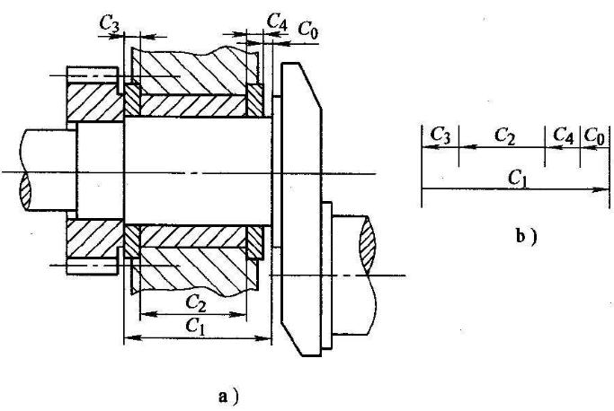
零件装配如上图a)所示，共有4个尺寸C1、C2、C3和C4会影响装配间隙C0；其中尺寸C1为增环（C1增加，C0会增加），C2、C3和C4为减环（C2、C3和C4增加，C0会减少）。
尺寸链方程为：C0=C1-C2-C3-C4
假设：尺寸C1、C2、C3和C4分别位于零件P1、P2、P3和P4上，且零件P1、P2、P3和P4安装获得装配体A。

现有零件P1、P2、P3和P4各100个，需要解决的问题是：P1、P2、P3和P4各100个零件，怎么配对，使得安装获得的100个装配体，其批量装配间隙指标最优（例如，平均装配间隙最小）。
其中：
尺寸C2的设计范围：9.90~10.15mm
尺寸C3的设计范围：22.95~23.15mm
尺寸C4的设计范围：9.90~10.15mm
尺寸C1的设计范围：42.85~43.20mm
尺寸C0的设计范围：0.00~0.45mm

3.2.主要功能设计：
实现主要功能：
1）依据尺寸C2的设计范围，随机产生100组C2的值，对应100个零件P2(编号1~100)。
2）依据尺寸C3的设计范围，随机产生100组C3的值，对应100个零件P3(编号1~100)。
3）依据尺寸C4的设计范围，随机产生100组C4的值，对应100个零件P4(编号为1~100)。
4）依据尺寸C1的设计范围，随机产生100组C1的值，对应100个零件P1(编号为1~100)。
5）设计最优配对算法（例如，遗传算法、差分进化算法等），对1）~4）产生的P1、P2、P3和P4各100个零件及其尺寸值，进行配对优化，使得安装获得的100个装配体，其批量装配间隙指标最优（例如，平均装配间隙最小），装配成功率最高。
6）其他要求：
（1）尺寸链方程的输出。
（2）原始P1、P2、P3和P4各100个零件及其尺寸设计范围、随机产生数据值的输出。
（3）最优配对方案的输出。
（4）批量装配间隙指标、装配成功率输出。

4. 补充说明
1）每位同学独立完成。
2）考试当天交。
3）提交资料包括两部分内容：源代码和设计说明书（源代码电子版，设计说明书要纸质版和电子版）。
4）鼓励同学在完成基本功能后，在程序框架、最优配对算法等各个方面进行创新设计。
5）鼓励同学采用UML描述程序类图关系。
6）还有疑问，请邮件aulwd@scut.edu.cn

